BONITACE NO
ZKO Nemošice – Pardubice

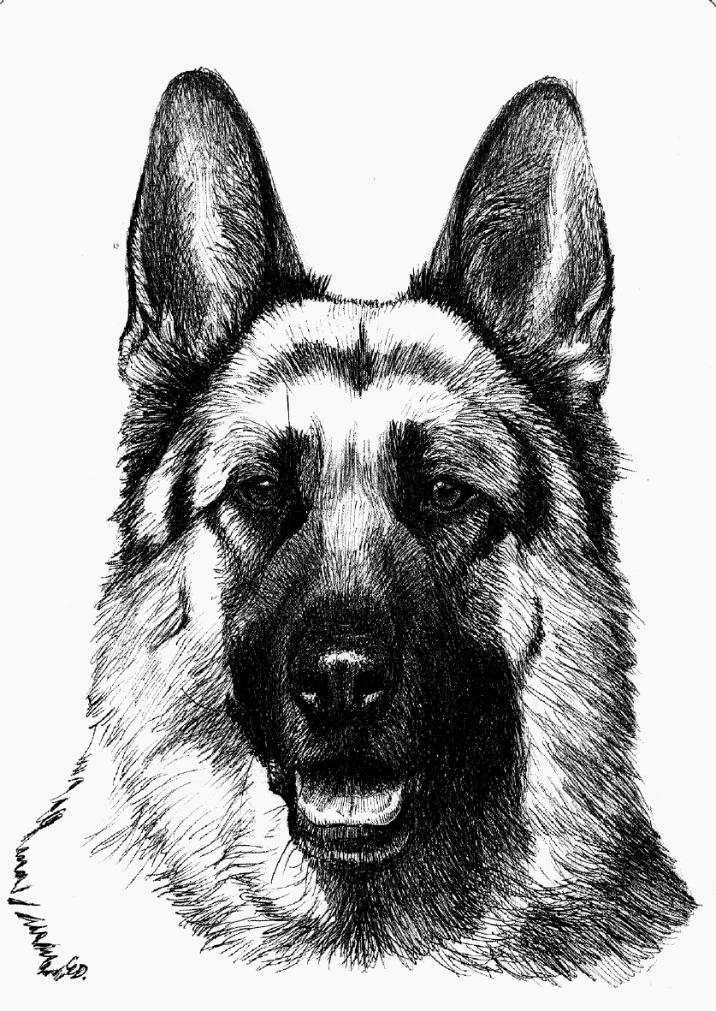

TERMÍN BONITACE: 28.9.2014
MÍSTO KONÁNÍ: ZKO Nemošice - Pardubice
PROGRAM: 8,00 – 8,45 hod. přejímka psů
od 9,00 hod. zahájení, posuzování

ROZHODČÍ: MVDr. Otakar Meloun
FIGURANT: Radek Říha

DOKLADY PRO ÚČAST:
- očkovací průkaz s platným očkováním ( ne starší než 1 rok a ne mladší než 1 měsíc)
- originál průkazu původu psa
- výkonnostní a výstavní průkaz psa
- potvrzení o členství v ČKNO pro rok 2014
- na doživotní bonitaci kartu z 1.bonitace

VŠEOBECNÁ USTANOVENÍ:

Bonitace se koná dle platného bonitačního řádu ČKNO.
Neúčast na bonitaci není důvodem k vrácení výstavního poplatku.
UZÁVĚRKA PŘIHLÁŠEK:
1. termín 20.9.2014

BONITAČNÍ POPLATEK: 300,- Kč

Možnost neoficielního tréninku ve čtvrtek 25.9.2014 po dohodě s figurantem na tel. 724833411
 | 1. uzávěrka | 2. uzávěrka
PŘIHLÁŠKY:Přihlášky a platbu složenkou „C“ zasílejte doporučeně na adresu:
Říha Radek
U Suchého dubu 1516
530 02 Pardubice
mobil: 724 833 411, E mail: zavarku@atlas.cz nebo
č.ú.: 1202868339/0800
K přihlášce přiložte kopii ústřižku o zaplacení bonitačního poplatku, potvrzení o členství v ČKNO.
Přihlášky nebudou potvrzovány
Přihlášky a propozice možno stáhnout na: www.zko91-nemosice.cz

PŘIHLÁŠKA

Bonitace německých ovčáků
ZKO Nemošice - Pardubice
28.9.2014
Místo pro nalepení
složenky

pohlaví: pes fena bonitace: první doživotní

Jméno psa/feny ……………Chov.stanice ……………………..

Číslo zápisu ……………………Datum nar. ………………….

Zkoušky z výkonu ……………………RTG – DKK ..………..

DNA…………..

Otec ………………………………… Číslo zápisu ……………

Matka ……………………………… Číslo zápisu.……………

Chovatel včetně adresy …………………………………………………………………..

Majitel včetně adresy (PSČ) …………………………………………………………………..

Telefon- e-mail:
Prohlašuji, že jsou mi známa ustanovení propozic a svým podpisem se zavazuji je dodržovat.
Současně prohlašuji, že všechny údaje na přihlášce jsou pravdivé.

V …………………………….. dne ……………………….

Podpis majitele ……………………………………….

PŘIHLÁŠKA

Bonitace německých ovčáků
ZKO Nemošice - Pardubice
28.9.2014 Místo pro nalepení
složenky

pohlaví: pes fena bonitace: první doživotní

Jméno psa/feny ……………Chov.stanice ……………………..

Číslo zápisu ……………………Datum nar. ………………….

Zkoušky z výkonu ……………………RTG – DKK ..………..

DNA…………..

Otec ………………………………… Číslo zápisu ……………

Matka ……………………………… Číslo zápisu.……………

Chovatel včetně adresy …………………………………………………………………..

Majitel včetně adresy (PSČ) …………………………………………………………………..

Telefon- e-mail:
Prohlašuji, že jsou mi známa ustanovení propozic a svým
podpisem se zavazuji je dodržovat.
Současně prohlašuji, že všechny údaje na přihlášce jsou pravdivé.

V …………………………….. dne ……………………….

Podpis majitele ……………………………………….

